Vamos a crear una aplicación que nos permita registrar socios. Para ello vamos a disponer de un formulario como el siguiente.

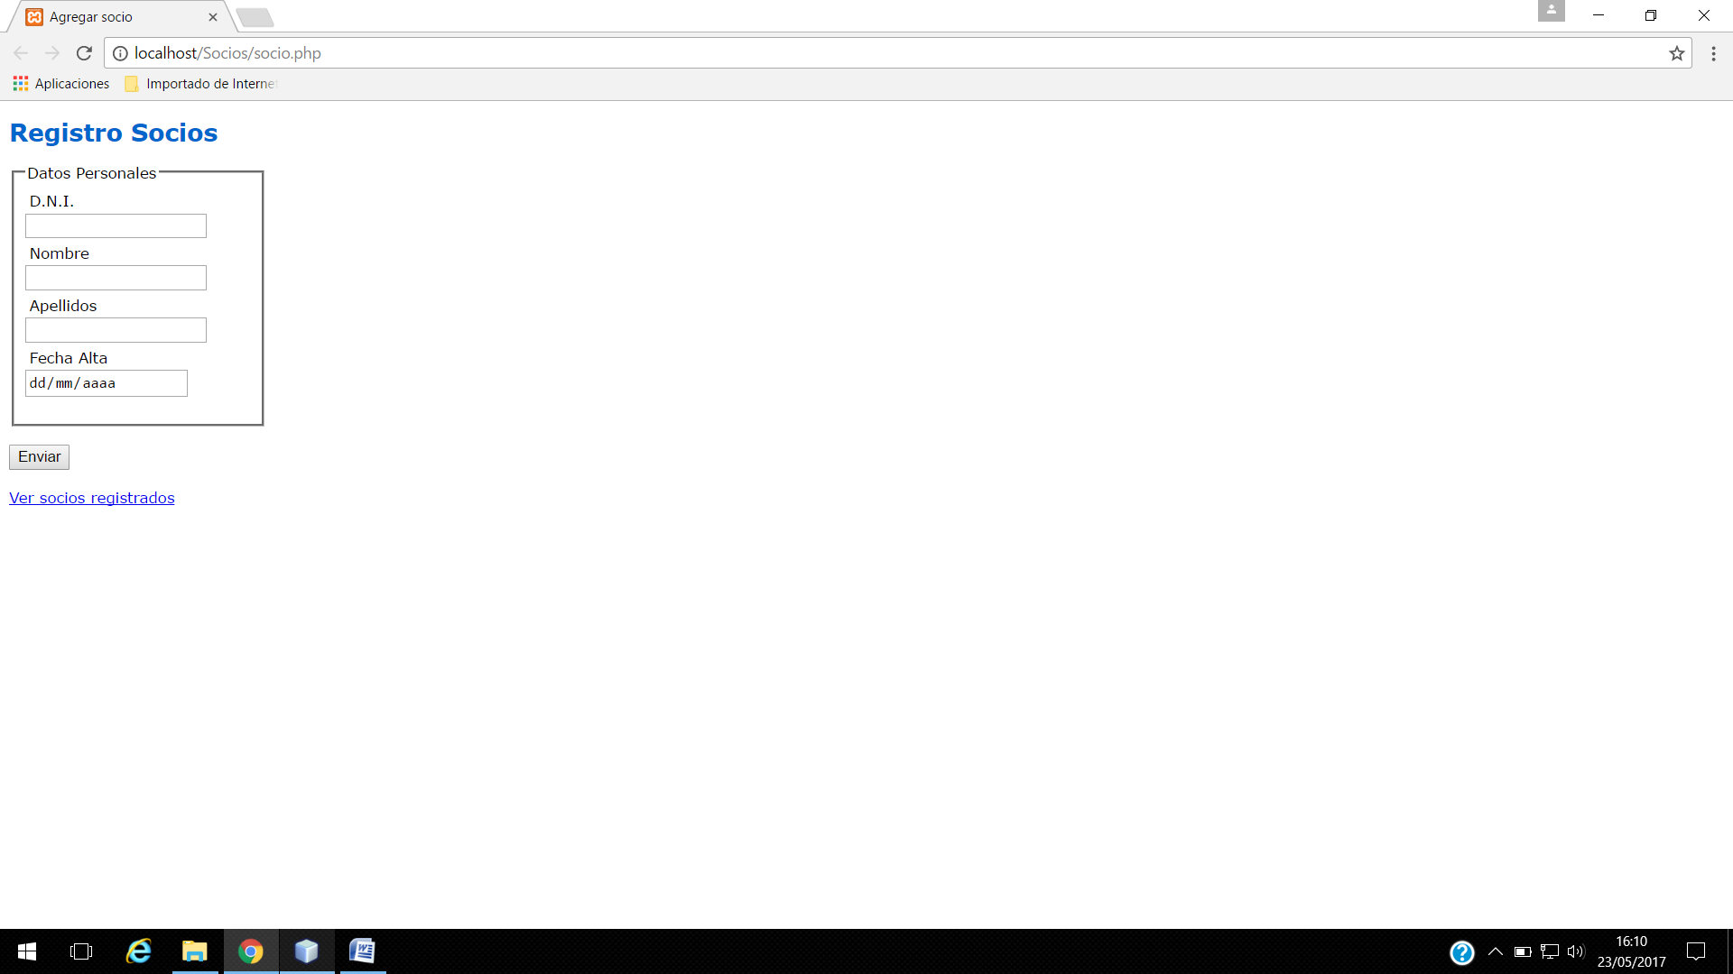

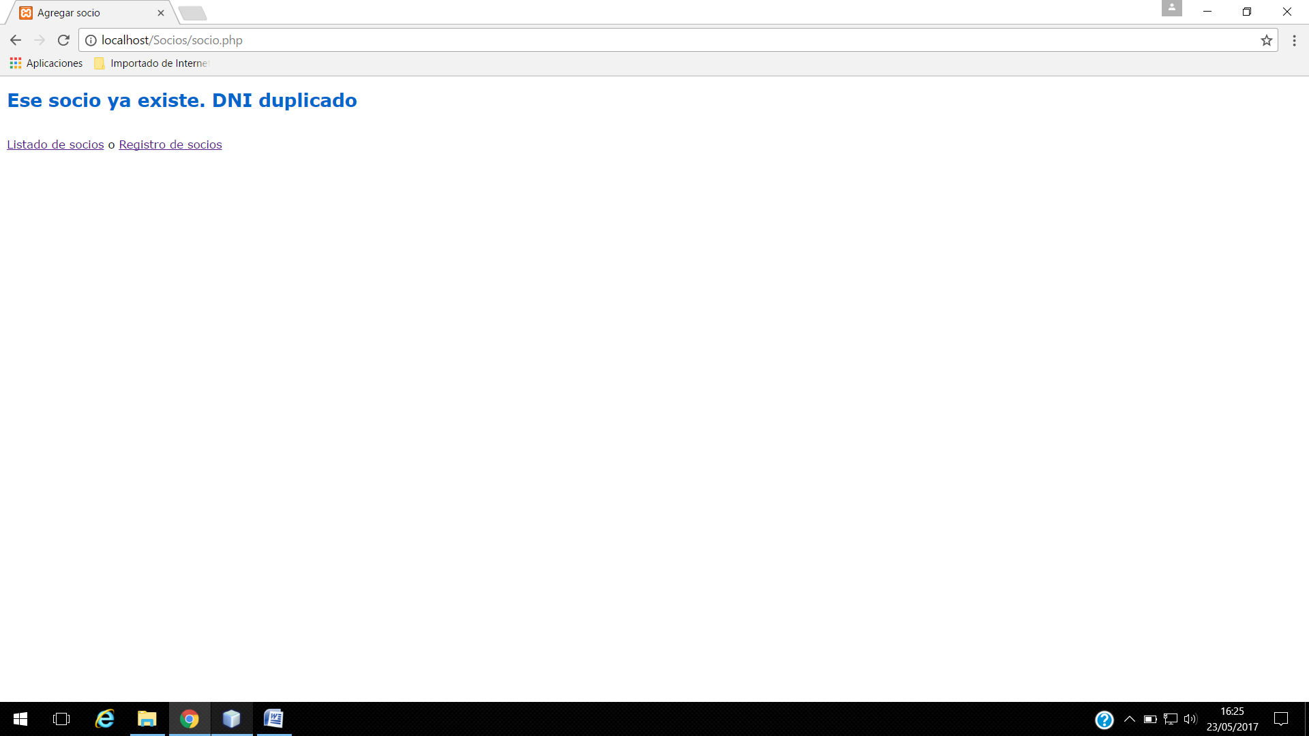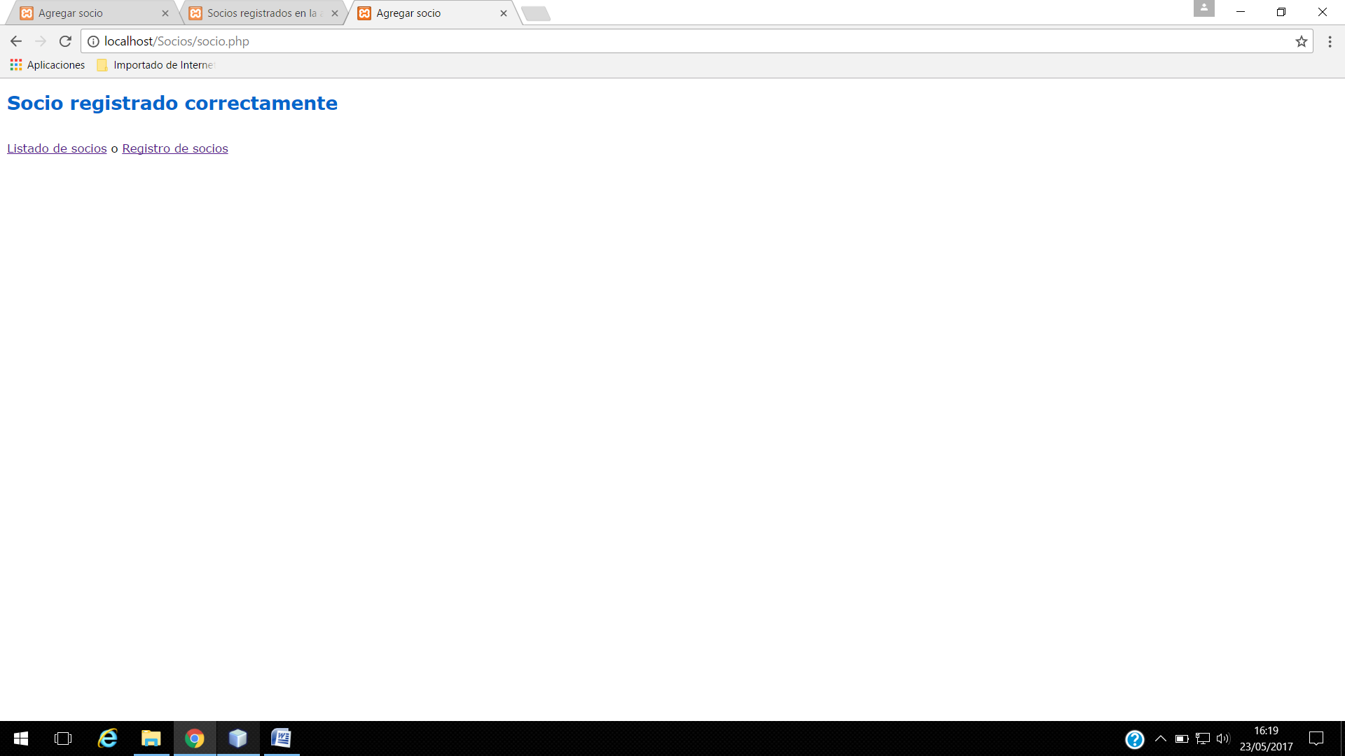Todos los campos serán obligatorios, al pulsar el botón enviar el resultado queda almacenado en la base de datos socios (para crear dicha base de datos tenéis el código SQL en la cuenta de Google Drive, si hay problemas lo tengo en un lápiz de memoria). Y aparece la siguiente pantalla. Si pulsamos el enlace *ver socios registrados* nos lleva a la pantalla que nos muestra los socios que ya tenemos registrados, pero si el DNI está repetido aparecerá esta otra pantalla

En ellas tenemos dos enlaces uno nos lleva a la pantalla de los socios registrados y el otro nos devuelve a la pantalla de registro socios.

La pantalla de los socios registrados tiene la siguiente apariencia.

